汽車貨運調查上傳自建檔作業
- 登入上傳自建檔功能
- 點選網頁的『上傳自建檔』，如下圖：
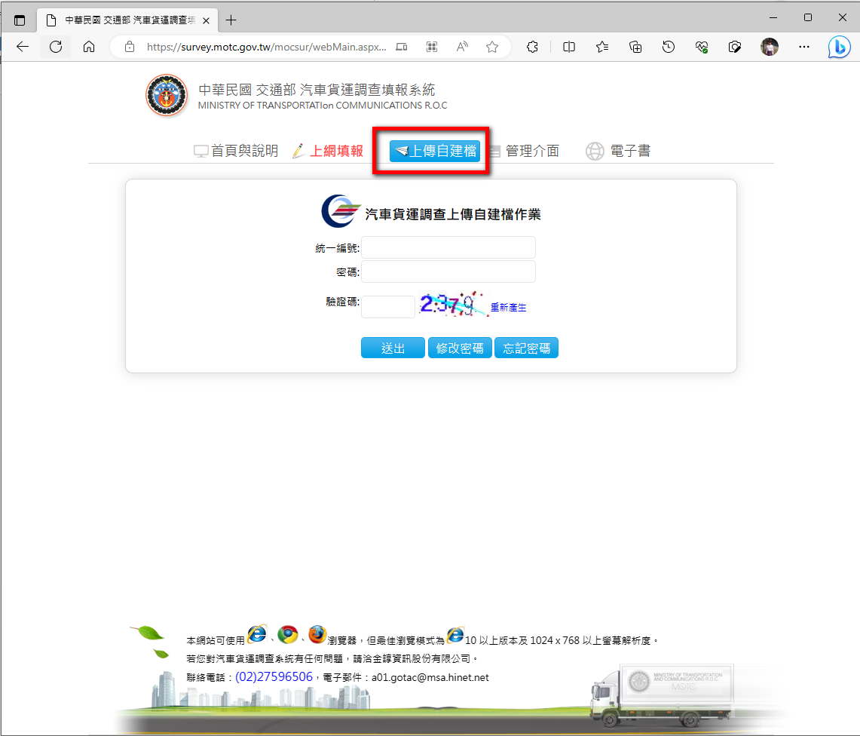
- 輸入「統一編號」、「密碼」及「驗證碼」，系統進入下一畫面，第一次使用本系統時，必須修改系統預設密碼
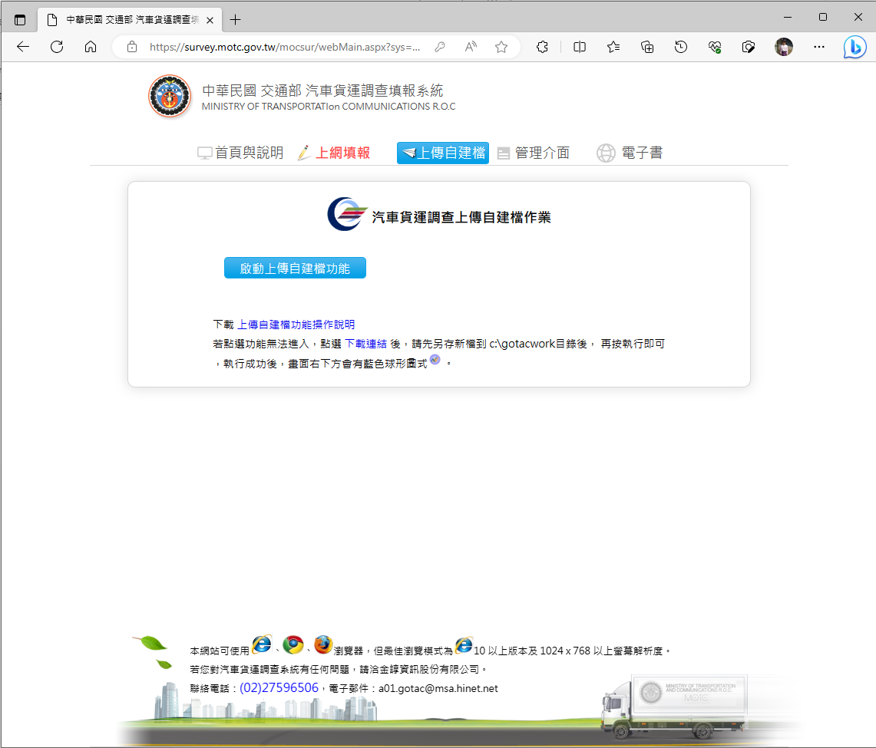
- 點選『啟動上傳自建檔功能』之前，請先確認電腦右下角工作列內是否有此【】圖示顯示，該圖示正常顯示時，才能正常
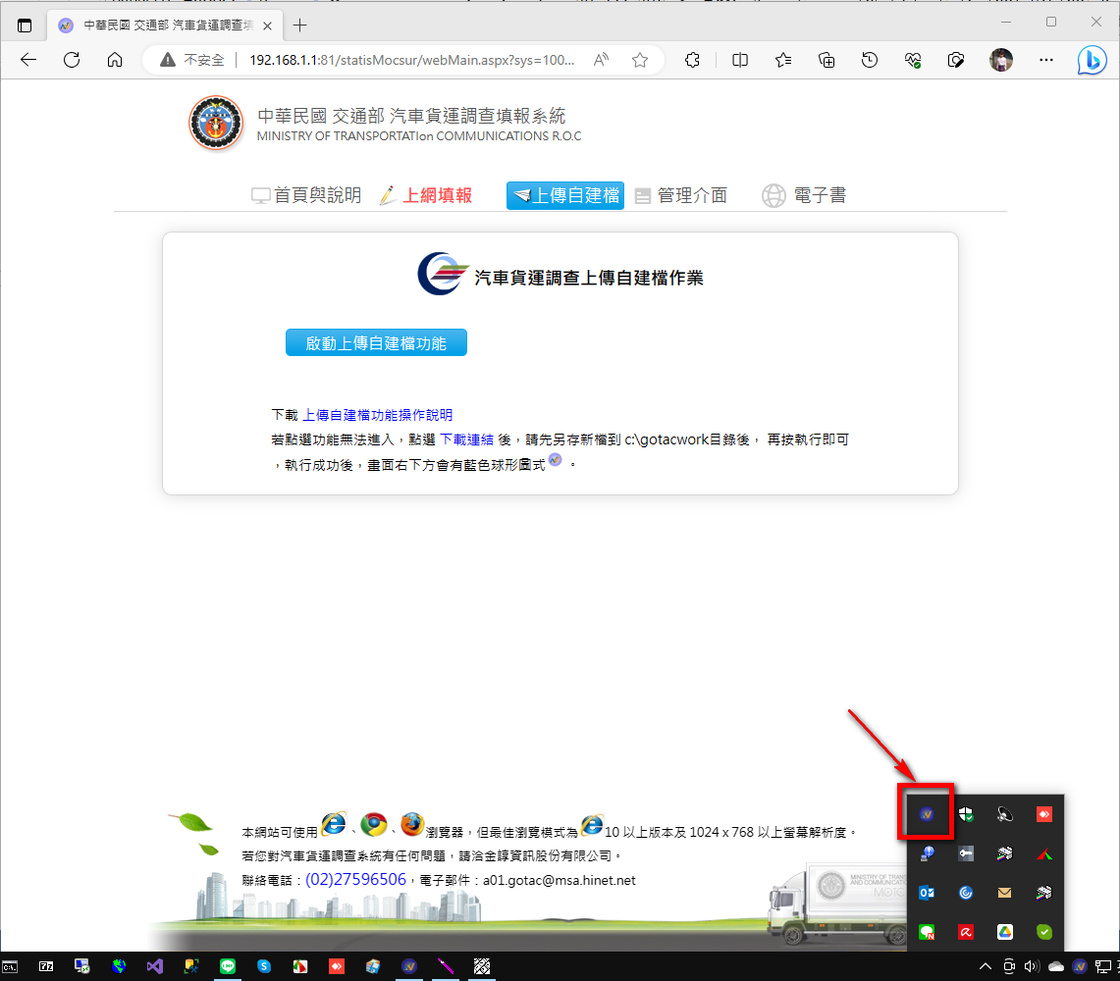
- 若無此圖示則可手動執行啟動
- 點選網頁上的『下載連結』，會自動下載檔案
- 滑鼠移至畫面右上方，按【開啟】執行此檔案
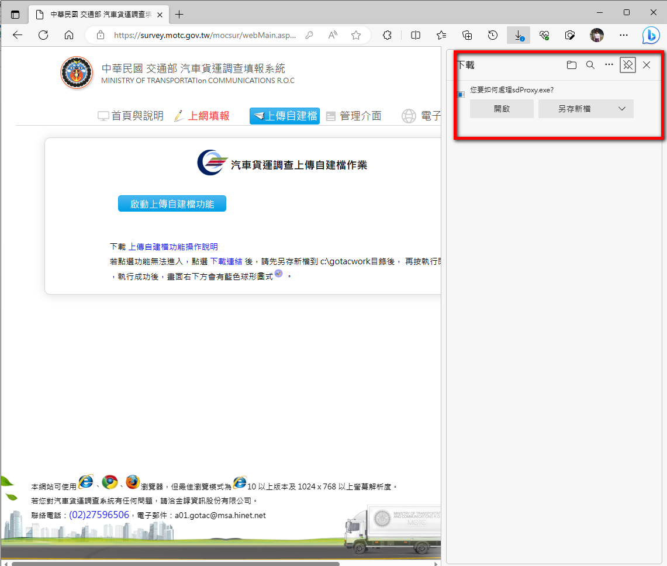
- 執行上傳自建檔功能
- 點選網頁之『啟動上傳自建檔功能』，進入如下圖：
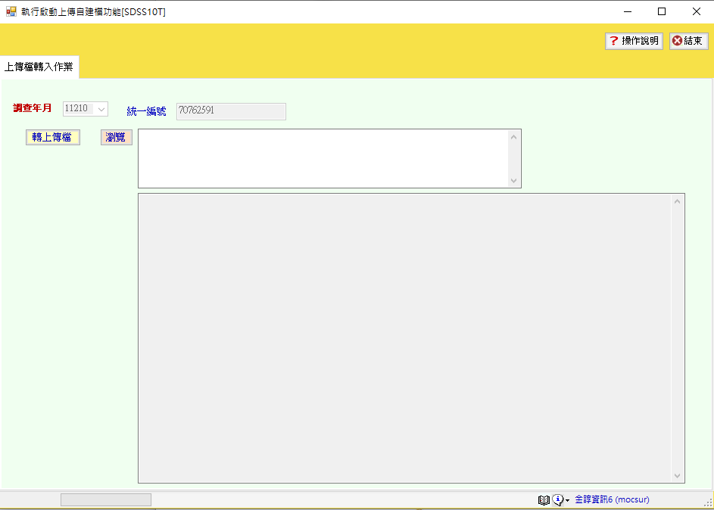
- 點選「瀏覽」出現下列畫面，選取上傳檔案位置
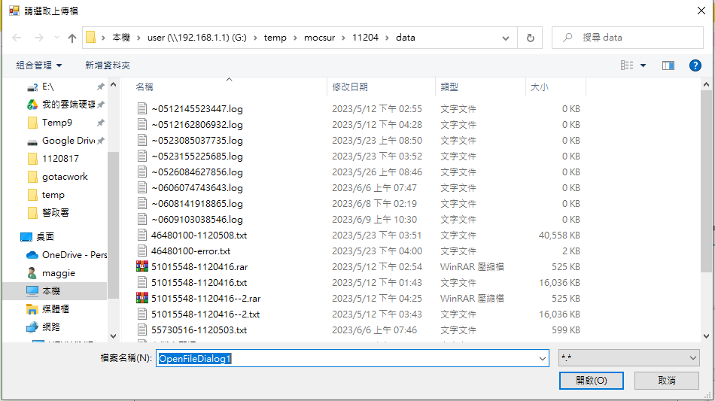

- 檔案選取完成後，點選「轉上傳檔」將調查資料上傳，上傳完成後，會在下方表格顯示上傳狀況
